
НЕГОСУДАРСТВЕННОЕ ОБРАЗОВАТЕЛЬНОЕ ЧАСТНОЕ УЧРЕЖДЕНИЕ ВЫСШЕГО ОБРАЗОВАНИЯ «МОСКОВСКИЙ ФИНАНСОВО-ПРОМЫШЛЕННЫЙ УНИВЕРСИТЕТ “СИНЕРГИЯ”»

Факультет/Институт |  | Информационные системы и программирование
 |  | (наименование факультета/ Института)
Направление/специальность |  | Программа классического обучения
подготовки: |  | (код и наименование направления /специальности подготовки)
Форма обучения: |  | очная
 |  | (очная, очно-заочная, заочная)
Лабораторная работа 1

на тему |  | Системы счисления
по дисциплине |  |  |  | Инструментальные средства разработки программного обеспечения
 |  |  |  | (наименование дисциплины)

Обучающийся |  | Потёмкин Алексей Игоревич
 |  | (ФИО)
Группа |  | ДКИП-203

Преподаватель
(ФИО)

Москва 2025 г.
Задание:1

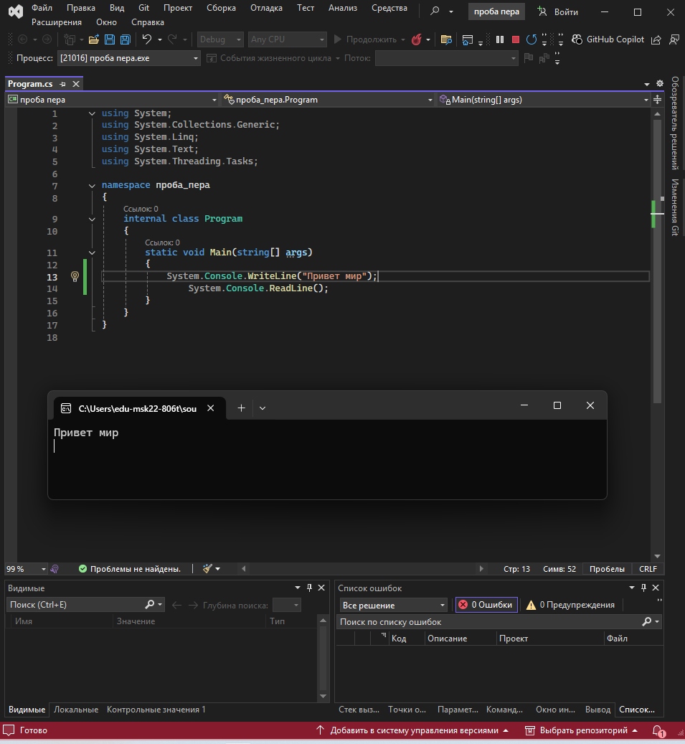
Сделал так чтобы оно говорило привет
Задание:2
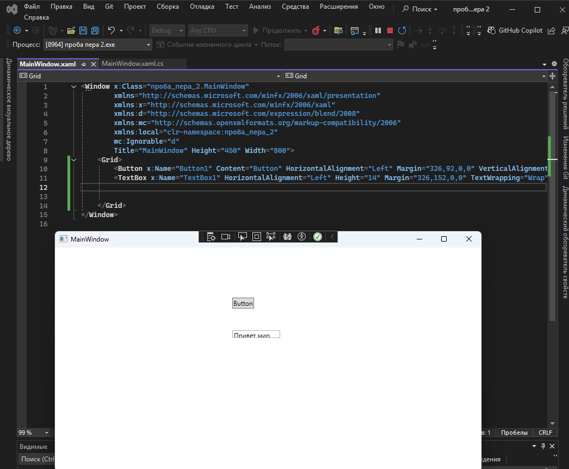
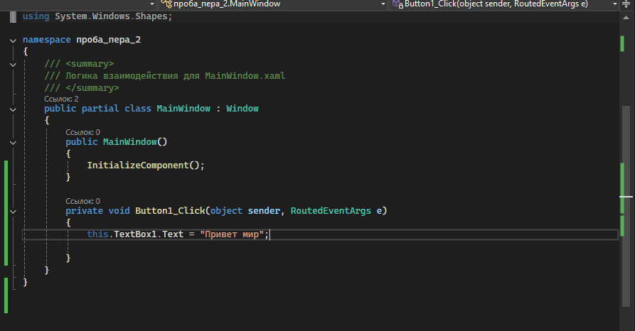
Здесь я делал всё чётко по инструкций
Задание 1 Вариант:4
